fermacell Holzbautage: Informations- und Diskussionsforum mit viel Praxisbezug

Im Fokus: Trocken versus Nass

Auch im fünften Jahr konnten die fermacell Holzbautage 2017 mit rund 90 Teilnehmern und einem attraktiven Programm an den Erfolg früherer Tagungen anknüpfen. Wichtige Schwerpunkte der ausgebuchten Veranstaltung waren diesmal die Themen Estrich im Holzbau und Brandschutz im Holzbau sowie neue Erkenntnisse zu VOC’s im Holzbau. Erfahrungsberichte aus der Praxis sowie die Präsentation neuer Techniken im Bereich Fußbodenheizung rundeten das Programm ab.

Die Bauwirtschaft boomt, die Auftragsbücher sind voll, Fertigstellungs-termine liegen oft weit in der Zukunft. Viele Kunden warten ungeduldig auf die Fertigstellung ihres Einfamilienhauses. Gleichzeitig fehlt es besonders in den großen Städten an Wohnraum. In dieser Situation sind Holzhäuser die ideale Lösung: Durch den hohen Vorfertigungsgrad und die schnelle Montage vor Ort auf der Baustelle bieten sie wichtige Vorzüge gegenüber dem Massivbau und ermöglichen eine schnelle Nutzung der Immobilie. „Die Chance der Holzbauweise ist,“ bestätigte Zimmerermeister Daniel Friedrichsen von der LiWooD Holzmodulbau AG, der die Planung und Realisierung von modular konstruierten, mehrgeschossigen Gebäuden vorstellte, „in möglichst kurzer Zeit möglichst viel Wohnraum zu schaffen. Bis zu 60%,“ schätzte Daniel Friedrichsen, „beträgt die Bauzeitersparnis gegenüber konventionellem Bauen.“ Wichtige Komponente im Konzept des Spezialisten für effizienten Holzbau ist die Verwendung von Trockenestrich. „Trockenestrich verkürzt die Bauzeit erheblich und erspart viele Nacharbeiten,“ so das Resümee des Zimmerermeisters.

Dass der Einbau von Nassestrichen in Holzgebäuden nicht nur die Fertigstellung verzögert, sondern durch die Kombination der unterschiedlichen Materialien sowie durch die eingebrachte hohe Feuchtigkeit auch Ursache für viele Probleme ist, zeigte der Vortrag von Dipl.-Ing. Hendrik Thoms, Produktmanager der Fermacell GmbH. Oftmals, so Thoms, seien die geringeren Kosten entscheidend für den Einbau von Nassestrich. Bauzeitverzögerungen durch die notwendige Berücksichtigung von Trocknungszeiten werden dabei in Kauf genommen. „Aber ist wirklich der reine Quadratmeterpreis entscheidend,“ fragte Thoms und verwies auf die leichte und unkomplizierte Verlegung, die einen zügigen Arbeitsfortschritt ermöglicht. Durch den trockenen Einbau ohne Feuchteeintrag müssen keine Trocknungszeiten berücksichtigt werden. fermacell Trockenestriche sind unmittelbar nach der Verlegung begehbar und 24 Stunden später belegreif. „Die längeren Einbau- und Trocknungs-zeiten bei Nassestrichen sowie die Auswirkungen des Feuchteeintrags müssen in der Kalkulation mit berücksichtigt werden,“ forderte Hendrick Thoms und kommt zu dem Schluss: „Bei wirtschaftlicher Betrachtungsweise über die Gesamteinbauphase ist der Einbau von Trockenestrich günstiger.“ Ein neues Video, das während der Holzbautage erstmals vorgestellt wurde, greift unter (https://www.fermacell.de/verarbeitungsfilme.php, und https://www.youtube.com/watch?v=uYKFpGMToVk ) die Vorteile von fermacell Trockenestrich gegenüber herkömmlichen Nassestrichsystemen auf.

Das Thema Trocknungsschäden im Holzbau stand im Mittelpunkt des Referates von Dipl.-Ing. Ernst Ulrich Köhnke, Büro für Holzbau + Bauphysik GmbH, Uelsen, der dabei die Ursachen von Feuchtigkeit aufzeigte und erklärte, was zu beachten ist, um Folgeschäden zu vermeiden. Dipl.-Ing. Jens Morscheid und Dipl.-Ing. Dirk Lindner von der Fermacell GmbH erklärten, wie Fehler durch Überlegungen vor der Ausführung verhindert werden können und boten Hinweise auf Details und bauliche Voraussetzungen. Dipl.-Ing. Georg Sponfeldner von der Fermacell GmbH stellte Lösungen für gehobene Ansprüche im Schallschutz mit CLT-Decken vor. Auch Nassräume sind kein Tabu für den Einsatz von Trockenestrichen. Dipl.-Ing. Frank Bode, Fermacell GmbH, zeigte auf, welche Anforderungen beim Einbau in Nassbereiche beachtet werden müssen.

Im praktischen Teil wurden mit einem konventionell in Formplatten verlegten und einem nachträglich in die Estrichoberfläche gefrästen System zwei sehr unterschiedliche Fußbodenheizungssysteme in Verbindung mit Trockenestrich gezeigt. So präsentierte die JK Fußbodenheizung GmbH ein spezielles Verfahren, um in den vorhandenen Estrich Nuten für die Verlegung von Heizrohren für die Fußbodenheizung zu fräsen. Die mfh systems GmbH stellte ein Flächenheizungssystem vor, bei dem die Heizelemente unmittelbar unter dem Oberboden liegen, so dass sie die Wärme schnell und gleichmäßig abgeben. Dass System kann daher bei Bedarf kurzfristig aktiviert werden und funktioniert mit niedrigen Heizwassertemperaturen.

Brandschutz im Holzbau war der zweite große Themenkomplex der fermacell Holzbautage. Dipl.-Ing. Markus Möllenbeck, Fermacell GmbH, zeigte Möglichkeiten und neue Lösungen für den Holzbau auf, die sich aus der Neufassung der DIN 4102-4 ergeben und kommt zu dem Schluss, dass das Arbeitsdokument und die kommende Entwurfsfassung zum A1 Dokument viele neue Möglichkeiten und Zulassungen bieten. Lösungen und Varianten für die Ausführung und Detailausbildung bei Gebäudeabschlusswänden präsentierte Dipl.-Ing. Andreas Mau von fermacell. Die Erfahrungen eines Brandschutzingenieurs zu Nachweisen bei Abweichungen von den Bauordnungen aufgrund spezieller räumlicher und gestalterischer Gründe lieferte der Vortrag von Dr.-Ing. Michael Merk, Technische Universität München. Sein Fazit: „Es geht nicht nur nach Bauordnung. Je höher wir werden, umso weniger schaffen wir es ohne Abweichung.“

Um neue Erkenntnisse zu VOC’s im Holzhausbau ging es im Vortrag von Dipl.-Ing. Bernd Kirchhoff, Bau – und Energieservice, Rehburg-Loccum. Im Zentrum stand dabei die Frage: „Was können wir aus den Fehlern der Vergangenheit lernen und wo haben wir auch heute noch Verbesserungspotential?“ Dabei rät Kirchhoff zur Beachtung der Verleimungsart sowie zur Vorsicht bei Wahl und Menge von Holzwerkstoffen. Als Alternative empfahl er Gipsbaustoffe. Besondere Vorteile bieten hier fermacell Gipsfaser-Platten, die aufgrund ihrer hohen Stabilität sowohl tragend als auch aussteifend verwendet und zur Beplankung und Bekleidung von Bauteilen eingesetzt werden können (Nutzungsklasse 1 und 2 gemäß DIN EN 1995-1, s. DIN EN 1995-1-1:2010-10-eurocode 5, Bemessung und Konstruktion von Holzbauten; Teil 1-1, Allgemeines). Sie werden auf Basis natürlicher Materialien sowie ohne Leimzusätze hergestellt und enthalten nachgewiesenermaßen keine gesundheitsgefährdenden Stoffe. fermacell greenline geht sogar noch einen Schritt: In einem natürlichen Prozess werden Schadstoffe aus der Raumluft irreversibel chemisch gebunden und abgebaut, eine Rückbildung des Schadstoffs ist nicht möglich.

Fermacell GmbH
Düsseldorfer Landstraße 395 / 47259 Duisburg
www.fermacell.de / info@xella.com

Kontakt für die Redaktion:
Rita Jacobs
Public Relations und Kommunikation
Münsterstraße 341 / 40470 Düsseldorf
Tel.: +49 (0)211-1717457 / Rita-Jacobs-PR@t-online.de
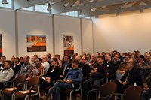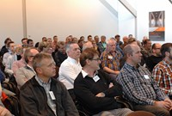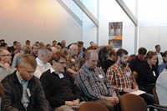
Auch im fünften Jahr voll ausgebucht: Rund 90 Teilnehmer kamen zu den fermacell Holzbautagen 2017. Im Fokus stand die Gegenüberstellung der Holzbauweise und Massivbauweise.

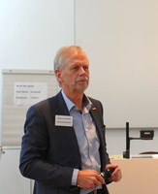
„Auch im fünften Jahr konnten die fermacell Holzbautage 2017 an den Erfolg früherer Tagungen anknüpfen“, stellte Heinrich Rohlfs, Leiter Produkte und System bei fermacell, bei der Begrüßung fest.

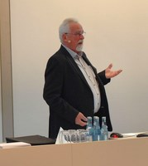
Das Thema Trocknungsschäden im Holzbau stand im Mittelpunkt des Referates von Dipl.-Ing. Ernst Ulrich Köhnke, Büro für Holzbau + Bauphysik GmbH, Uelsen.

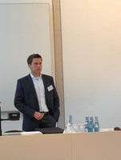
Dipl.-Ing. Hendrik Thoms stellte Trockenestrich und Nassestrich gegenüber und nannte Faktoren für die Auswahl des richtigen Systems.

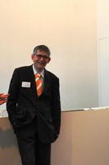
Dipl.-Ing. Georg Sponfeldner von der Fermacell GmbH stellte Lösungen für gehobene Ansprüche im Schallschutz mit CLT-Decken vor.

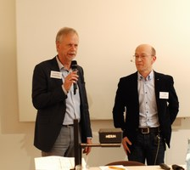
Dipl.-Ing. Frank Bode, Fermacell GmbH, hier mit Heinrich Rohlfs, Leiter Produkte und Systeme (links), erklärte, welche Anforderungen beim Einbau in Nassbereiche beachtet werden müssen.

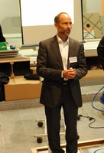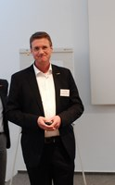
Dipl.-Ing. Jens Morscheid (links) und Dipl.-Ing. Dirk Lindner von der Fermacell GmbH erklärten, wie Fehler durch Überlegungen vor der Ausführung verhindert werden können und boten Hinweise auf Details und bauliche Voraussetzungen.

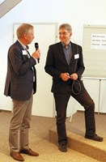
„Die Chance der Holzbauweise ist,“ so Zimmerermeister Daniel Friedrichsen von der LiWooD Holzmodulbau AG, hier mit Heinrich Rohlfs, Leiter Produkte und Systeme (links), „in möglichst kurzer Zeit möglichst viel Wohnraum zu schaffen.“

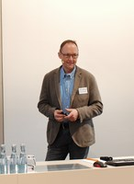
Dipl.-Ing. Markus Möllenbeck, Fermacell GmbH, zeigte Möglichkeiten und neue Lösungen für den Holzbau auf, die sich aus der Neufassung der DIN 4102-4 ergeben.

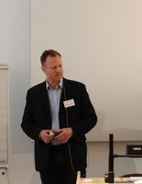
Lösungen und Varianten für die Ausführung und Detailausbildung bei Gebäudeabschlusswänden präsentierte Dipl.-Ing. Andreas Mau von fermacell.

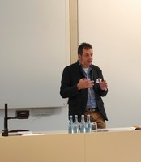
Die Erfahrungen eines Brandschutzingenieurs zu Nachweisen bei Abweichungen von den Bauordnungen aufgrund spezieller räumlicher und gestalterischer Gründe lieferte der Vortrag von Dr.-Ing. Michael Merk, Fire & Timber. ING, München.

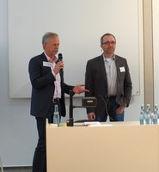
Um neue Erkenntnisse zu VOC’s im Holzhausbau ging es im Vortrag von Dipl.-Ing. Bernd Kirchhoff, Bau – und Energieservice, Rehburg-Loccum.

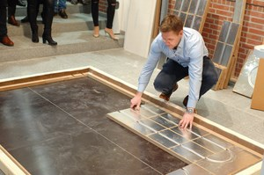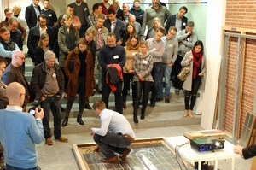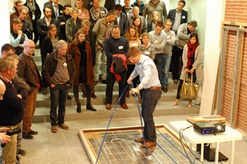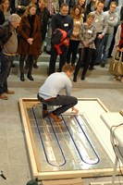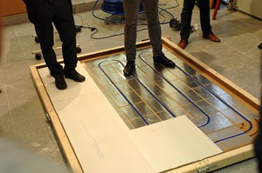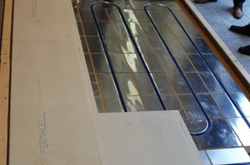
Die mfh systems GmbH stellte ein Flächenheizungssystem vor, bei dem die Heizelemente unmittelbar unter dem Oberboden liegen, so dass sie die Wärme schnell und gleichmäßig abgeben.

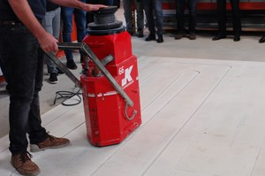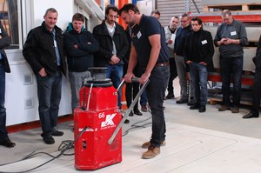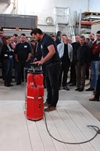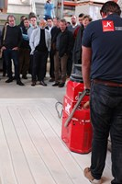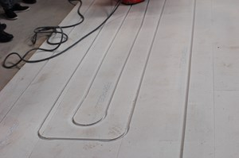
Die JK Fußbodenheizung GmbH präsentierte ein spezielles Verfahren, um in den vorhandenen Estrich Nuten für die Verlegung von Heizrohren für die Fußbodenheizung zu fräsen.
Alle Bilder: Fermacell

